1.输入两个整数a和b，输出较小值，使用条件运算符

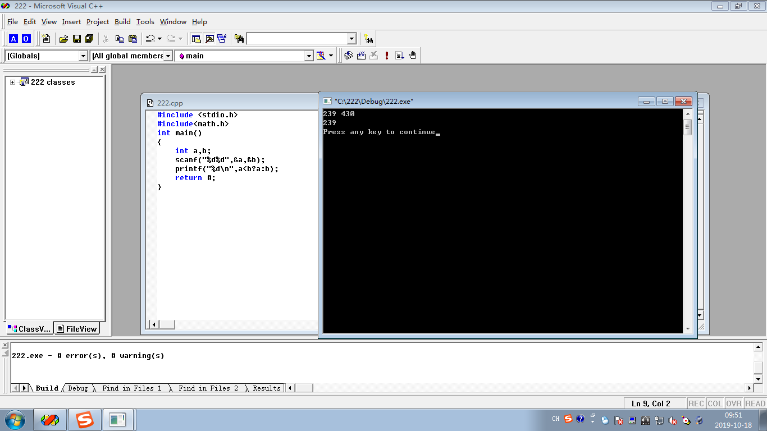

2．输入三个数，输出其中最小值

